Multicore Programming Project 1

담당 교수 : 최재승
이름 : 김연수
학번 : 20180501

- 개발 목표
- 간단한 myshell program을 구현한다.
phase1에서 shell을 building하고 test한다. 기본적인 명령어들을 구현한다. cd, ls, mkdir, rmdir, touch, cat, echo, history, exit, !!, !# 등과 같은 명령어들을 포함한다.
phase2에서 pipe를 포함하는 명령어들을 처리할 수 있도록 구현한다. 파이프는 2개이상여러 개가 들어올 수 있다. phase2가 성공한다면, “ls | grep “abc””와 같은 명령어들을 처리할 수 있다.
phase3에서 백그라운드 프로세스를 처리하는 명령어를 수행한다. jobs, bg, fg, kill과 같은 명령어이다.
- 개발 범위 및 내용
  - 개발 범위
- Phase 1
phase1을 성공적으로 구현한다면 다음과 같은 결과가 나와야 한다.
  - cd |directory| : directory로 이동해야 한다.
  - ls : directory가 담고 있는 contents들이 화면에 보여져야 한다.
  - mkdir, rmdir : directory를 생성하고, 제거한다.
  - touch : 파일을 생성한다.
  - cat : 파일을 읽어서 화면에 띄워준다..
  - echo : text line을 보여준다.
  - history : 여태 입력된 명령어들을 모두 보여준다. 쉘 프로그램을 시작하거나 끝낼 때 초기화 되는 것이 아니라, 쉘 프로그램이 끝나도 history 기록이 유지되어야 한다.
  - exit, quit : 프로그램을 종료 시킨다.
- Phase 2
phase2를 성공적으로 구현했다면 다음과 같은 결과가 나와야 한다.
  - ls -al | grep “txt” : 현재 파일 목록에서 “txt” 문자를 포함하는 파일 목록을 보여준다.
  - cat filename | grep “dup” | sort -r : filename의 이름을 가진 file에서 “dup” 문자를 포함하는 줄을 찾아서 거꾸로 정렬한 후 list를 보여준다.
  - 위와 같이 명령어가 파이프로 나뉘었을 때 왼쪽의 stdout 결과 값이 오른 쪽의 stdin으로 들어가야 한다. 마지막 명령어의 결과는 stdout으로 화면에 출력되야 한다.
- Phase 3
  - job. : 백그라운드 job의 목록을 보여준다.
  - bg : 멈춰져있는 백그라운드 job을 다시 실행시킨다.
  - fg : 백그라운드 job을 foreground로 가져와서 실행시킨다.
  - kill : job을 종료시킨다.

  - 개발 내용
- 아래 항목의 내용만 서술
- (기타 내용은 서술하지 않아도 됨. 코드 복사 붙여 넣기 금지)
- Phase1 (fork & signal)
  - 명령어가 builtin_command인 경우 외부 실행 파일을 가져올 필요가 없으므로 fork를 하지 않는다. 하지만 builtin_command가 아닌 경우 외부 실행 파일을 가져와야 하므로 fork를 통해 child process를 생성한다.
  - child_process를 생성하고 나서, Execve로 싪행파일을 실행시켜준다. 실행파일이 끝나게 되면, child process가 자연스럽게 종료된다. 여기서는 따로 sigchld handling을 해주지 않았기 때문에 커널은 종료된 자식 프로세스의 상태를 업데이트하고 프로세스 테이블 항목을 유지하면서 부모 프로세스가 waitpid() 또는 이와 같은 함수를 호출하여 종료 상태를 수집하고 해제하기를 기다린다.
  - parent에서 waitpid()를 호출하여 종료된 자식 프로세스를 reaped 되도록 해줬다. waitpid로 자식이 끝나길 기다려야 출력 순서가 정상적으로 진행된다.
- Phase2 (pipelining)
  - Pipeline( ‘|’ )을 구현한 부분에 대해서 간략히 설명 (design & implementation)
  - Pipeline 개수에 따라 어떻게 handling했는지에 대한 설명
    - pipeline( ‘|’ )을 구현하기 위해서 check_pipe 함수, parse_with_pipe 함수와 pipe_execution 함수를 구현했다.
    - 먼저, 명령어가 들어왔을 때 check_pipe함수를 통해서 pipe가 있는 지를 검사하게 되는데 이 때 1이 반환되면, pipe가 존재하는 것이고, 0이 반환되면 존재하지 않는 것이다.
    - 파이프가 존재하는 경우에는 parse_with_pipe함수를 호출해 들어온 명령어 배열을 인자로 놓고, pipe로 분리된 2차원 배열을 리턴받는다.
    - pipe_excution함수는 반환된 2차원 배열을 가지고 명령어를 수행한다. 이 때 입력 값으로 position과 length를 추가로 받게 되는데, position은 몇 번 째 명령어를 수행할 것인지를 나타내는 변수이고, length는 수행할 command의 개수를 나타내는 변수이다.
    - pipe_excution은 while loop으로 수행된다. 마지막 command가 등장할 때까지 반복해서 loop을 돈다. loop안에서 fork를 통해 자식 프로세스를 생성하고, 실행파일을 돌려준다. 이 때 중요한 것은 dup함수를 통해서 stdin, stdout 자리에 적절한 file discriptor를 배치하는 것이다.
    - child는 fd를 parent에게 상속받는다. 이 때 parent는 전 실행파일의 출력과 pipe를 통해서 연결되어 있는 fd를 child에게 넘겨주고 child는 그것을 받는다. child는 적절한 fd를 선택해 전 실행파일의 출력 값을 읽을 수 있다.
    - 이를 반복하다가, 마지막 명령어에 도달하게 되면, 반복문을 중단하고, 전 실행 파일의 출력을 전달받는다. dup을 통해 stdin으로 fd를 복제해준다. 여기서 중요한 것은 stdout은 그대로 두어야한다. 그래야만 화면에 출력 값이 보여지게 된다.
    - 결과적으로, pipe개수가 여러 개여도 pipe_execution함수를 통해서 파이프 명령을 수행할 수 있다. 마지막 파이프를 빼고는 모드 file discriptor를 통해 전달 되므로 출력과 입력이 이어지게 된다.
- Phase3 (background process)
  - Background (’&’) process를 구현한 부분에 대해서 간략히 설명
  - &가 명령어 뒤에 붙어서 들어오면 parseline함수에서 background process로 인식한다. background process 명령어를 받는 경우 parent는 자식을 기다리지 않고 그대로 함수를 빠져나가 while loop을 돌게된다.
  - background process를 handling해주기 위해서 job structure를 구현하고, 그에 맞는 함수를 갖춘다.
  - ctrl + z, ctrl + c, 등의 i/o device 명령 또는 프로세스가 종료되거나 멈춘 경우 를 처리해주기 위해서 각각에 맞는 signal handler를 구현한다.

  - 개발 방법
- B.의 개발 내용을 구현하기 위해 어느 소스코드에 어떤 요소를 추가 또는 수정할 것인지 설명. (함수, 구조체 등의 구현이나 수정을 서술
- phase1:
  - eval 함수에서 builtin_command인지를 확인하고나서 builtin_command가 아닌 경우 fork()를 수행한다. 자식 프로세스에서 Execve로 외부 파일을 실행하도록한다.
  - eval 함수에서 parent는 명령어가 백그라운드 프로세스 입력이 아닌 경우에 자식프로세스를 기다려야 한다. waitpid함수를 호출하여 자식 프로세스를 reap 시킨 후 함수를 빠져나간다. 백그라운드 프로세스인 경우는 바로 빠져나간다.
- phase2:
  - eval 함수에서 checkpipe함수를 통해 pipe가 있는 지를 확인한다.
  - parse_with_pipe 함수로 pipe를 기준으로 나눠진 명령어를 반환받는다.
  - 위에서 반환받은 명령어롤 입력으로 넣어서 pipe_execution을 수행한다.
  - pipe_excution 함수는 while loop를 통해서 마지막 명령어에 도달할 때까지 file discriptor를 통해 입력을 다음 프로세스에게 전달하고, 다음 프로세스는 전 프로세스의 출력을 입력으로 받는다.
  - fd[length][2]와 같이 fd를 명령어의 개수만큼 생성했다. 따라서 명령어가 3개라면 3,4,5,6,7,8의 file discriptor가 생성될 것이다. 하지만 여기서는 while loop이 돌 때마다 parent에서 다음 프로세스에게 필요없는 file descriptor의 쓰기부분을 close해줬으므로, (3,4)를 사용하고 나서 다음 프로세스는 (4,5) pair의 file discriptor를 이용하게 된다.
  - while loop를 사용하기 때문에 파이프의 개수가 여러 개 들어와도 핸들링 할 수 있다. while loop를 돌 때마다 child는 pipe를 생성하고 dup2를 사용해 stdin과 stout으로 들어오는 입력과 출력을 pipe line으로 받아서 전달한다.
- phase3:
  - Background process를 관리해주기 위해서 job structure을 만들어준다.
  - 모든 background process는 job에서 관리된다. job은 process id, job id, commend, state의 정보를 담는다.
  - job_list를 글로벌하게 선언한다.
  - builtin_command 함수에 jobs, bg, fg, kill이 명령어로 들어온 경우에 대한 처리를 추가해준다. 각각의 경우에 print_jobs, do_bg, do_fg, do_kill 함수를 호출하고 1을 리턴한다.
  - 위 4개 자세한 함수 설명은 생략한다. 각각 jobs를 보여주고 bg, fg, kill명령을 처리해주는 함수다.
  - SIGCHLD, SIGINT, SIGTSTP, SIGCONT의 signal에 대해 handler를 구현했다.
  - sigchild_handler에서는 종료된 child의 처리를 맡는다. waited로 종료된 child의 process id를 받는다. 받은 pid의 상태를 체크해서, 멈춰진 프로세스라면, job의 상태를 SUSPENDED로 바꿔준다. 종료된 프로세스라면 job 목록에서 지워주도록 한다.
  - sigint_handler, sigtstp_handler, sigcont_handler는 각각 실행되고 있는 process id를 찾아서 SIGINT, SIGTSTP, SIGCONT 신호를 보내주도록 한다.
  - 작성한 signal handler를 main에 등록해서 사용한다.
  - foreground_pid 변수를 글로벌로 선언했다. 자식 프로세스가 종료된 것을 확인하기 위함이다. eval 함수에서 부모 프로세스가 foreground_pid가 0이 아니게 되는 순간을 기다리도록 구현했다.

- 구현 결과
  - Flow Chart

- Phase 1 (fork)
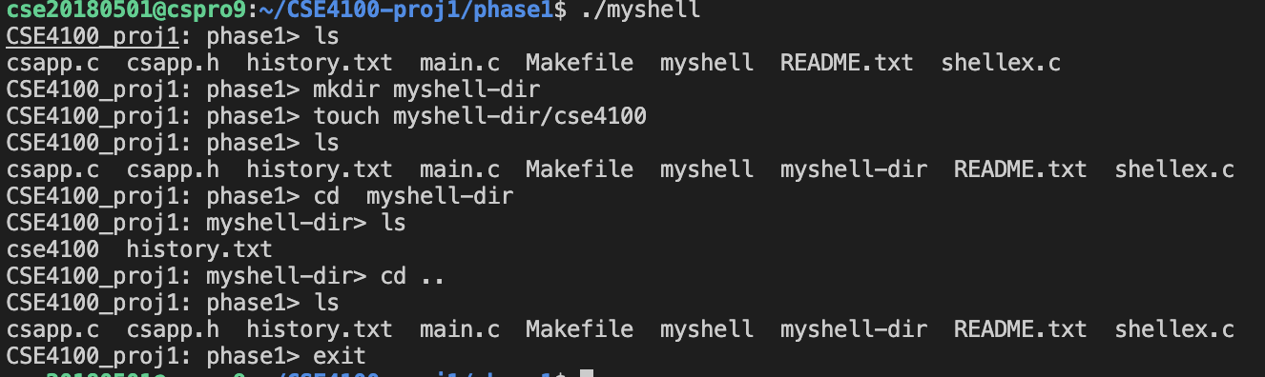
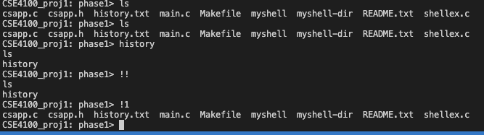
구현결과 작성한 명령어들이 잘 작동되는 것을 확인했다.

- Phase 2 (pipeline)
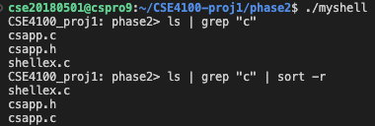
파이프가 잘 동작함을 확인했다.

- Phase 3 (background)
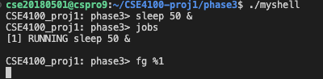
jobs 명령어 동작과 fg명령어로 백그라운드 프로세스를 foreground로 가져오는 작업을 수행했다.
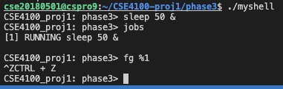
ctrl + z 동작확인.

